**UNIVERSIDAD DE SAN CARLOS DE GUATEMALA**

**FACULTAD DE INGENIERIA**

**ESCUELA DE CIENCIAS Y SISTEMAS**

**INVESTIGACION DE OPERACIONES I**

**SECCION “A”**

**Inga. Nora García**

**Aux. Yesenia Marroquín**

**Segundo Semestre 2019**



**Tarea de teoría de juegos**

**Fecha: 12 de noviembre del 2019.**

**Adrian Byron Ernesto Alvarado Alfaro 201700308**

Índice

Teoría de juegos 3

Origen de la teoría de juegos 3

Criterio de Laplace 4

Criterio Minimax 5

Ejemplo Max y Min 5

Estrategia Mixta 5

Juegos de coordinación 6

Teoría de la decisión 6

Criterio de Savage 7

Criterio de Hurwicz 7

Juegos de dos personas y suma cero 8

Método gráfico, soluciones graficas de juegos 9

Solución de juegos por programación lineal 10

Punto de silla 11

Ejemplos 12

El dilema del prisionero 12

El halcón y la paloma 12

# Teoría de juegos

La teoría de juegos es considerada una rama de la matemática, que permite ser utilizada para realizar datos estadísticos o probabilísticos para la toma de decisiones pertinentes para poder darle solución a los problemas presentes.

También tomando en cuenta lo antes mencionado, es el estudio de las situaciones que posee un individuo para la toma de sus decisiones, teniendo en cuenta las elecciones que se realizan por cada persona. Es conocido también como la toma de decisiones racional.

La teoría de juegos podemos comprender entonces que es la toma de decisión de cada persona que deberá hacerse responsable de la misma y esta podrá ser beneficiosa o prejuicial para el mismo. Cabe destacar que existe una probabilidad de actos que permite deducir una posible solución o resultado de la decisión a tomar, lo cual estudia la teoría de juegos, para poder tener y alcanzar la mejor decisión para cada individuo.

## Origen de la teoría de juegos

La teoría de juegos se inicio gracias a John Von Neumann o Neumann Janos Lajos, quien realizo aportes matemáticos en húngaro. Publico problemas deducibles lógicos capaces de realizar con una capacidad de análisis alto para poder observar desde el punto de vista del autor que debes escoger para poder darle solución a los problemas.

A lo largo de la vida se piensa que las aportaciones de la teoria de juegos han refutado el principio básico del liberalismo económico de Adam Smith, esto quiere decir que se busca que el beneficio individual pueda llegar a beneficiar a más personas.

## Criterio de Laplace

Esta basado en el principio de razón insuficiente, lo más esencial pero no hay ningún motivo o razón para poder suponer que un estado se puede presentar antes de los demás. Todos los estados tienen la misma probabilidad de que puedan volver a ocurrir.

Para un problema de decisión con N posibles estados de naturaleza, asignaríamos probabilidad 1/N a cada uno de los elementos.

La regla de Laplace selecciona como alternativa optima aquella que proporciona un mayor resultado esperado.

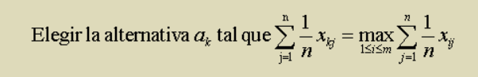

La objeción que se suele hacer al criterio de Laplace es la siguiente: ante una misma realidad, pueden tenerse distintas probabilidades, según los casos que se consideren. Desde otro punto de vista, la dificultad de aplicación de este criterio reside en la necesidad de elaboración de una lista exhaustiva y mutuamente excluyente de todos los posibles estados de la naturaleza.

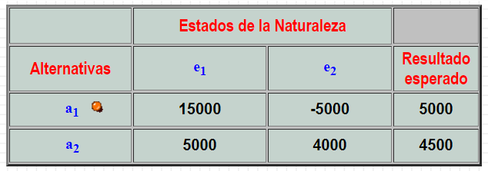

## Criterio Minimax

Estos criterios sirven para obtener la solución de un juego y determinar la estrategia optima de un jugador:

Criterio Maximin: identifica los mínimos por renglón y selecciona el mayor.

Criterio Minimax: identifica los máximos por columna y selecciona el menor.

Si el valor maximin del primer jugador es igual al minimax del segundo jugador, entonces el juego es de estrategia pura. El valor del juego para el primer jugador es su valor maximin.

### Ejemplo Max y Min

Dos gasolineras se encuentran una frente a la otra. Los consumidores están pendientes del precio y cada gasolinera debe decidir si cobrar un precio alto o uno bajo.

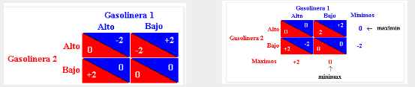

## Estrategia Mixta

En teoría de juegos una estrategia mixta, a veces también llamada estrategia mezclada, es una generalización de las estrategias puras, usada para describir la selección aleatoria de entre varias posibles estrategias puras, lo que determina siempre una distribución de probabilidad sobre el vector de estrategias de cada jugador.

Una estrategia totalmente mixta es aquella en la que el jugador asigna una probabilidad estrictamente positiva a cada estrategia pura. Las estrategias totalmente mixtas son importantes para el refinamiento del equilibrio.

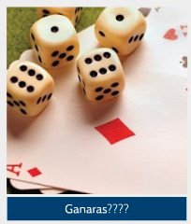

## Juegos de coordinación

En estos juegos existe una probabilidad de juego equitativa para todos los posibles casos presentes.

Un ejemplo de ello es piedra, papel o tijera, considerando estos tipos de juego con la matriz de pagos asignada.

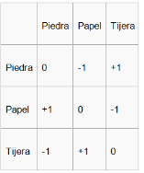

Este juego solo tiene un equilibrio de Nash y es (0.33,0.33,0.33), esto quiere decir, jugar con igual probabilidad para cada estrategia, siempre que se mantenga el equilibrio en las apuestas de probabilidad de cada una.

## Teoría de la decisión

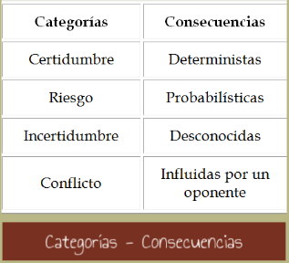La teoría de las decisiones proporciona una manera útil de clasificar modelos para la toma de decisiones. Se supondrá que se ha definido el problema, que se tienen todos los datos y que se han identificado los cursos de acción alternativos. La tarea es entonces seleccionar la mejor alternativa. La teoría de decisiones dice que esta tarea de hacer una selección caerá en una de las cuatro categorías generales dependiendo de la habilidad personal para predecir las consecuencias de cada alternativa.

## Criterio de Savage

Con este propósito Savage define el concepto de perdida relativa o perdida de oportunidad asociado a un resultado como la diferencia entre el resultado de la mejor alternativa obtenida dentro de ese estado de la naturaleza y el resultado de la alternativa bajo el estado. La alternativa seleccionada será aquella que minimiza el arrepentimiento.

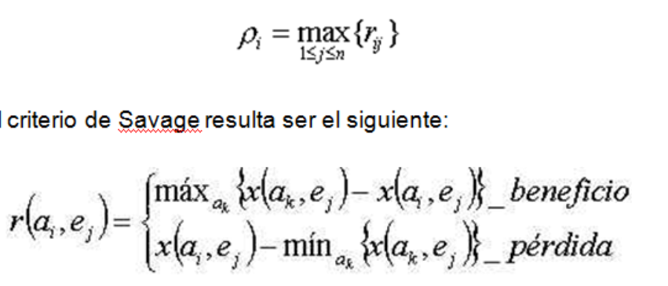

## Criterio de Hurwicz

Este modelo también se ve afectado por la personalidad del decisor y parte de tomar un coeficiente de optimismo a que puede variar entre 0 y 1, cuanto mayor el valor de a, mayor optimismo y a menor valor de a, mayor pesimismo.

Para utilidades: Max [ a * Max (Xij) + (1 - a) * Min (Xij)]

Para costos: Min [ a * Min (Xij) + (1 - a) * Max (Xij)]

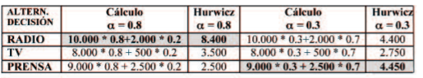

Siendo optimistas en este proyecto, se debería de trabajar con el radio ya que tiene un 80% de probabilidad. Pero en el caso de una actitud pesimista se debe de optar por la prensa para realizar la campaña publicitaria con un 30% de probabilidad.

## Juegos de dos personas y suma cero

Describe una situación en la cual la ganancia de un participante esta balanceada exactamente con la perdida del competidor. Se llama suma cero porque si la ganancia esta representada por un numero positivo y la perdida por un numero negativo, la suma de todas estas a la finalización del juego es cero.

Se llama Juego de suma cero porque la idea fue desarrollada dentro de la disciplina Teoría de juegos en matemáticas.

El póker es un juego de suma cero, ya que cuenta con un pozo y al final del juego un jugador lo gana y los demás pierden lo que apostaron. La suma de ganancias y pérdidas da cero.

El ingreso a una universidad prestigiosa es un juego de suma cero: hay 1 vacante y 2 aspirantes. Si estas rindiendo el examen de ingreso, estas compitiendo por un lugar contra los demás aspirantes. La vacante que ganes, la pierde la otra persona.

Se puede decir que en un juego de suma cero con dos jugadores lo que gana uno proviene del otro sin posibilidad de cooperación entre ellos. Cuando uno gana el otro pierde la misma cantidad.

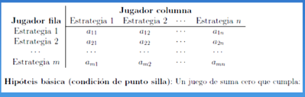

## Método gráfico, soluciones graficas de juegos

Los problemas de teoría de juegos tienen diversas maneras de solucionarlos, dependiendo de su complejidad y tipo de juegos.

Este método se utiliza para representar el comportamiento de juegos estrictamente no determinados, es decir, si un juego con matriz de recompensa Z, el jugador renglón adopta un juego aleatorizado donde la probabilidad de ocurrencia de la estrategia del renglón 1 es p1 y la del renglón 2 es p2, mientras el jugador columna adopta una estrategia pura, entonces los valores esperados de la estrategia aleatorizada contra la estrategia pura se hallan mediante la matriz E.

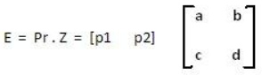

https://investigaciondeoperaciones2.files.wordpress.com/2010/11/nueva-imagen-3.png?w=135El valor esperado de la estrategia aleatoria es el elemento menor de la matriz E.

Debido a que la matriz E da elementos que en realidad son ecuaciones en terminas de p, es necesario graficarlos para hallar la intersección entre los dos.

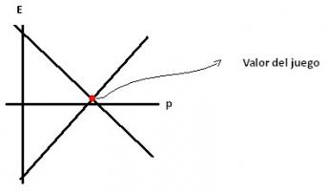

Esta intersección es el valor esperado máximo que el jugador renglón puede alcanzar debido a que el jugador columna no le permitirá tener uno mayor.

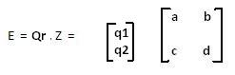A su vez, si el jugador columna es quien decide tener un juego aleatorio, y el jugador renglón escojer una estrategia pura, los procedimientos a seguir son los mismos, pero haciendo la siguiente operación:

Se obtendrán también ecuaciones con q, las cuales se graficarán y analizarán, al final la intersección de la gráfica dará el mismo valor del juego que el hallado con p.

## Solución de juegos por programación lineal

Para poder resolver cualquier problema por programación lineal se deben de seguir los siguientes pasos:

**1.** Determine la matriz de recompensa R.

**2.**Si R tiene elementos no positivos, forme R**ʼ**sumando una constante a cada elemento de R. Si E y E**ʼ**constituyen los valores esperados del juego asociados con las matrices de recompensa R y R**ʼ**, respectivamente, entonces E**ʼ**= E + (La Constante añadida).

**3.**Si el jugador renglón adopta una estrategia aleatorizada, donde las probabilidades de selecciones de los renglones 1 a n son P1a Pn**ʼ**respectivamente, entonces:

Pr= [ P1,P2…. Pn] donde P1+ P2+…. + Pn= 1

Si el jugador columna adopta una estrategia pura, los valores esperados de dichas estrategias puras se incluyen en la matriz.

E (Pura)= Pr* R**ʼ**

Calcule E (Pura)

**4.**Resuelva P1+ P2+…. + Pn= 1 para Pn= 1 y sustituya el resultado en E (Pura).

**5.**El valor esperado E**ʼ**del juego es menor o igual que cada uno de los elementos de la matriz del paso 4. Cada una de esas desigualdades resultantes constituye una restricción en el problema de programación lineal. Liste estas restricciones.

**6.**Cada una de las probabilidades P1, P2, P3, … debe ser menor o igual que 1. Liste estas restricciones.

**7.**Establezca el objetivo, que consiste en obtener el valor máximo de Z= E**ʼ.**

**8.**Resuelva el problema de programación lineal y determine los valores de P1P2…. Pn,y E**ʼ**.

**9.**Describa la estrategia aleatorizada óptima del jugador renglón proporcionando la probabilidad con la que el jugador debería elegir cada renglón.

**10.**Reste la constante del paso 2 de E**ʼ** para obtener E**,**el valor esperado del juego.

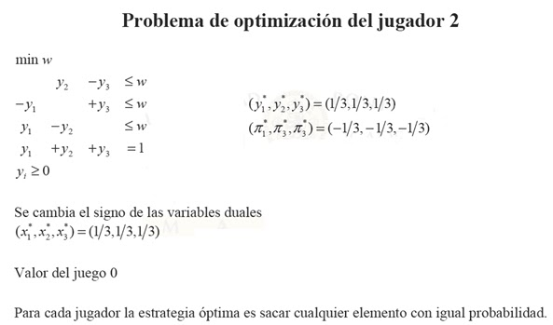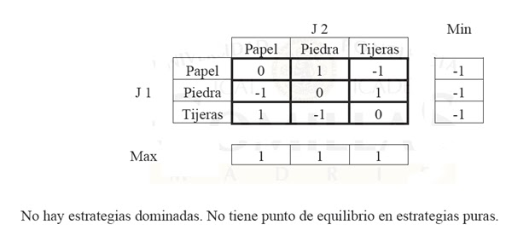

## Punto de silla

Un punto de silla es un pago que es simultáneamente un mínimo de su renglón y un máximo de su columna. Para encontrar puntos de silla, Encierre en círculo los mínimos de todos los renglones y meta en la caja las máximas de todas las columnas. Los puntos de silla son aquellas entradas que son simultáneamente en círculo y en la caja.

Un juego es estrictamente determinado si tiene por lo menos un punto de silla. Las siguientes declaraciones se aplican a los juegos estrictamente determinados:

Todos los puntos de silla en un juego tienen los mismos valores de pago.

Elegir el renglón y la columna que pasan por cualquier punto de silla de estrategias minimax para ambos jugadores. Es decir, el juego es solucionado por el uso de estas estrategias puras.

El valor de un juego estrictamente determinado es el valor del punto de silla. Un juego justo tiene un valor igual a cero, si no, es injusto o parcial.

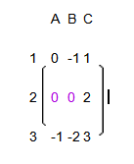Como se puede observar a continuación en el juego mas arriba, hay dos puntos de silla, mostrados en color.

Ya que son ceros de los puntos de silla es un juego justo.

## Ejemplos

### El dilema del prisionero

Este dilema trata de ejemplificar los motivos que llevan a personas racionales a escoger no cooperar entre ellas. Se plantea que dos criminales son apresados por la policía en relación con un delito concreto. Por separado, se les informa que si ninguno de ellos delata al otro como autor del crimen, ambos irán a la cárcel durante 1 año, pero si uno de ellos traiciona al segundo pero este mantiene el silencio, el soplón quedará libre y el otro cumplirá una pena de 3 años y si se acusan mutuamente ambos recibirán 2 años. La decisión mas racional seria escoger la traición, ya que ambos tendrán beneficios en respecto a las demás situaciones expuestas, sin embargo, ciertos estudios demuestran que las personas tenemos un cierto sesgo hacia la cooperación en situaciones de este revuelo.

### El halcón y la paloma

Este modelo analiza los conflictos entre individuos o grupos que mantienen sus estrategias rudas y sesgadas, que provocan conflictos o bien pueden ser muy sumisas. Ahora con respecto al juego, si ambos jugadores adoptan una actitud agresiva, el resultado será negativo para ambos, pero si uno es mas inteligente que el otro y se lo toma con mayor calma este ganara y el otro será perjudicado no solo en el sentido de que haya perdido, también cabe resaltar que pueda tener una rabieta que provocara daños en sí mismo.

Para este sistema gana quien primero tome la decisión de cambio, con toda la probabilidad a su favor. Este modelo se a aplicado frecuentemente en la política.

